18.pielikums
Priekules novada pašvaldības domes
2016.gada 26.maija sēdes protokolam Nr.10,18.

LATVIJAS REPUBLIKA

PRIEKULES NOVADA PAŠVALDĪBAS DOME
Reģistrācijas Nr. 90000031601, Saules iela 1, Priekule, Priekules novads, LV-3434, tālrunis 63461006, fakss 63497937, e-pasts: dome@priekulesnovads.lv

LĒMUMS
Priekulē

2016.gada 26.maijā Nr.10

18.
Par 01.09.2015. zemes nomas līguma Nr.49/2015 pirmstermiņa izbeigšanu V. A. un zemes nomas līguma slēgšanu ar A.S. par zemes 8.marta iela 4, Gramzdas pag., Priekules nov. iznomāšanu

Izskatot jautājumu par 01.09.2015. zemes nomas līguma Nr.49/2015 pirmstermiņa izbeigšanu V. A. un zemes nomas līguma slēgšanu ar A.S. par zemes 8.marta iela 4, Gramzdas pag., Priekules nov. iznomāšanu tika konstatēts, ka:
Nekustamais īpašums 8.marta iela 4, kadastra Nr. 6458 001 0086, sastāv no zemes vienības 0,3112 ha platībā, kadastra apzīmējums 6458 001 0086, Gramzdas pagastā, Priekules novadā ir pašvaldībai piederošs īpašums. Īpašuma tiesības reģistrētas Liepājas tiesas zemesgrāmatu nodaļas Gramzdas pagasta zemesgrāmatu nodalījumā Nr.100000489995.
2015.gada 01.septembrī starp Priekules novada pašvaldību un V.A. tika noslēgts zemes nomas līgums ar Nr.49/2015(turpmāk-Līgums) par zemes 8.marta iela 4, 0,3112 ha platībā, kadastra apzīmējums 6458 001 0086, Gramzdas pagastā, Priekules novadā, iznomāšanu. Uz zemes atradās V.A. piederošas ēkas- dzīvojamā māja ar palīgēkām.
Saskaņā ar 26.04.2016. ierakstu Liepājas tiesas zemesgrāmatu nodaļas Gramzdas pagasta zemesgrāmatas nodalījumā Nr.1000004899994 īpašuma tiesības uz ēku/būvju īpašumu 8.marta iela 4, kadastra Nr.6458 501 0001, Gramzdas pagastā, Priekules novadā reģistrētas uz A.S. vārda.
Saskaņā ar 30.10.2007. MK noteikumu Nr.735 „Noteikumi par publiskas personas zemes noma” 4. pantu- zemes nomas līgumu par apbūvētu publiskas personas zemesgabalu var slēgt tikai ar attiecīgo ēku (būvju) īpašnieku, tiesisko valdītāju vai lietotāju, 7.pantu- apbūvēta zemesgabala nomas maksu gadā nosaka 1,5 % apmērā no zemes kadastrālās vērtības.7.² pants nosaka, ka apbūvēta zemesgabala vai tā daļas minimālā nomas maksa ir 28 euro gadā, ja saskaņā ar šo noteikumu 7.2. apakšpunktu aprēķinātā nomas maksa ir mazāka nekā 28 euro gadā. Nomnieks papildus nomas maksai iznomātājam maksā likumos noteiktos nodokļus.
Pamatojoties uz likuma „Par pašvaldībām” 21.panta pirmās daļas 27.punktu un Ministru kabineta 2007.gada 30.oktobra noteikumu Nr.735 „Noteikumi par publiskās personas zemes nomu” 4.,7.,7.²pantu, atklāti balsojot PAR - 11 deputāti (Malda Andersone, Inita Rubeze, Arnis Kvietkausks, Inese Kuduma, Vaclovs Kadaģis, Mārtiņš Mikāls, Ainars Cīrulis, Vija Jablonska, Arta Brauna, Tatjana Ešenvalde, Andris Džeriņš); PRET - nav; ATTURAS - nav; Priekules novada pašvaldības dome NOLEMJ:
1. Izbeigt ar 2016.gada 31.maiju 01.09.2015. zemes nomas līgumu Nr.49/2015 par zemes 8.marta iela 4, Gramzdas pagastā iznomāšanu V.A.
2. Slēgt ar 01.06.2016. zemes nomas līgumu ar A.S., personas kods [:], par pašvaldībai piederošās zemes vienības 8.marta iela 4, 0,3112 ha platībā, kadastra apzīmējums 6458 001 0086, Gramzdas pag., Priekules nov., iznomāšanu ēku uzturēšanai, saskaņā ar lēmumam pievienoto grafisko pielikums.
3. Noteikt:
3.1. zemes nomas līguma termiņu līdz 31.05.2026.
3.2. gada nomas maksu 1,5% apmērā no zemes kadastrālās vērtības, bet ne mazāk kā 28 EUR gadā. Papildus nomas maksai nomnieks maksā pievienotās vērtības nodokli (PVN) atbilstoši normatīvajos aktos noteiktai likmei un likumos noteiktos nodokļus.
4. Uzdot zemes lietu speciālistei M. Kokovihinai sagatavot zemes nomas līgumu atbilstoši šim lēmumam.
5. Nomniekam divu mēneša laikā, no domes lēmuma pieņemšanas dienas, jānoslēdz nomas līgums. Atbilstoši Ministru kabineta 2007.gada 30.oktobra noteikumu Nr.735 „Noteikumi par publiskās personas zemes nomu” 11. pantu-ja ēkas (būves) īpašnieks, tiesiskais valdītājs vai lietotājs atsakās noslēgt nomas līgumu, iznomātājam ir tiesības prasīt piespiedu nomas līguma noslēgšanu.
6. Šo lēmumu var pārsūdzēt Administratīvā rajona tiesā (Liepājā, Lielā ielā 4, LV- 3401) viena mēneša laikā no tā spēkā stāšanās dienas.

Lēmums izsūtāms:
1 eks. V.A.,[:], Priekule, Priekules nov., LV-3434.
1 eks. A. S.,[:], Priekule, Priekules nov., LV-3434;
1 eks. Zemes lietu speciālistei M.Kokovihinai
1 eks. juristei I.Avotiņai

Pašvaldības domes priekšsēdētāja V.Jablonska

Pielikums
Priekules novada pašvaldības domes
26.05.2016.lēmumam (prot.Nr.10, 18.)

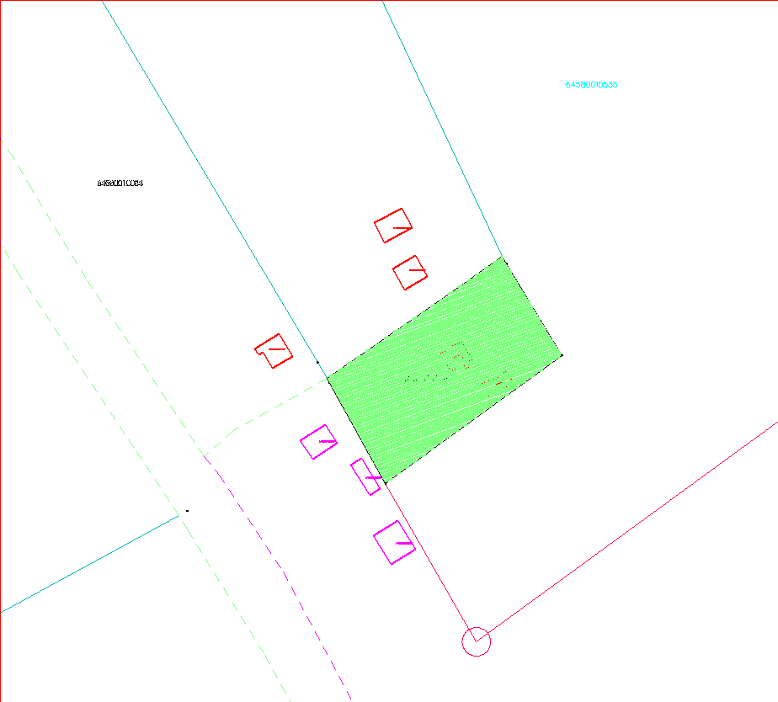

Zemes vienība 8.marta iela 7, kadastra apzīmējums 6458 001 0086, Gramzdas pag., Priekules nov.

